1. 维表的创建（因为每个月所要用到的维表不同，所以基本原则是每个月创建一个维表，该维表由王玮提供）

ps：维表具体的创建步骤见 《合作运营考核取数平台操作手册》

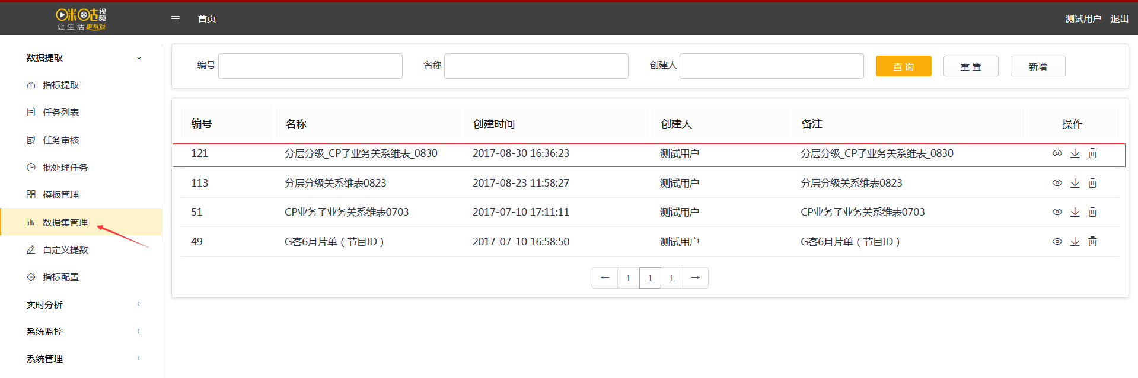

1. 分层分级模板有两个----part1 和 part2

因为该需求的逻辑是把每个月的指标（见合作运营考核需求文档）先计算出来，然后算季度的指标（累加或者累加再平均）。

举个例子，你要计算2017年第二季度的指标，你需要执行《合作运营考核_分层分级_part1（每月指标单独计算）》模板三次，即4月一次，5月一次，6月一次；然后才去执行《合作运营考核_分层分级_part2（指标季度汇总）》模板一次，最后导出part2模板的数据即可

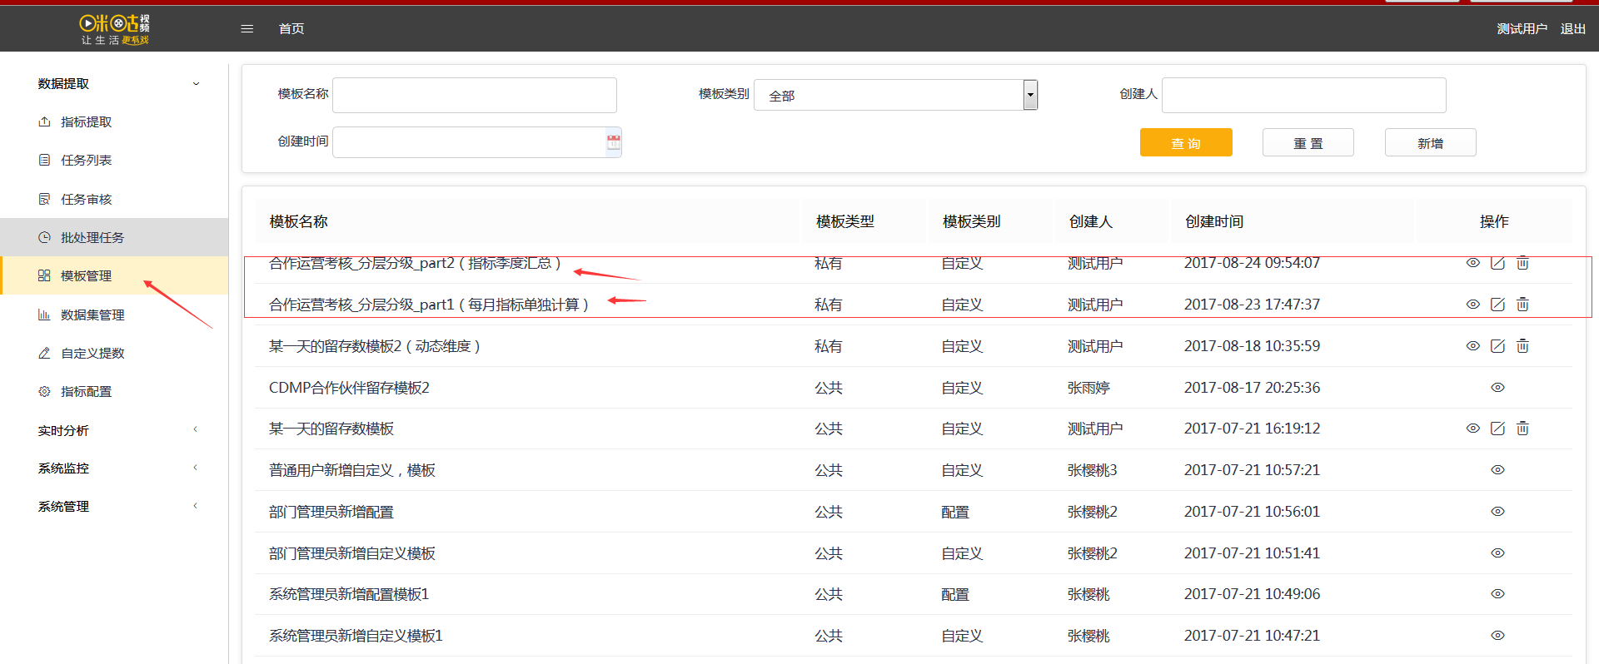

1. 如何操作模板

（1）选取“自定义提数”栏，点击“选择模板”按钮，然后弹出模板界面，选择你所需的模板，点击“确定”即可

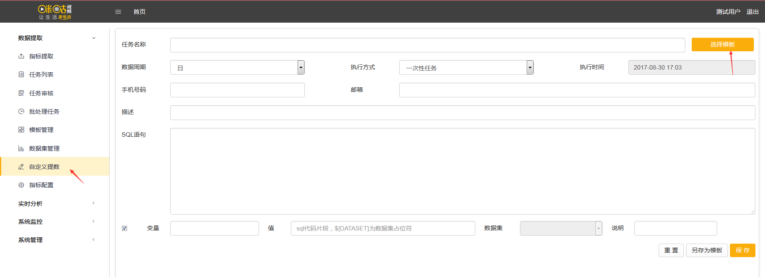

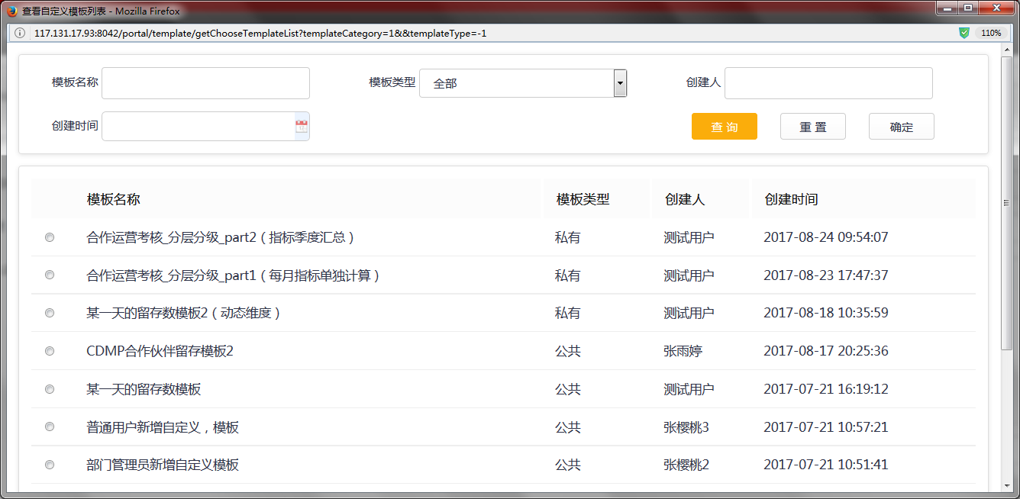

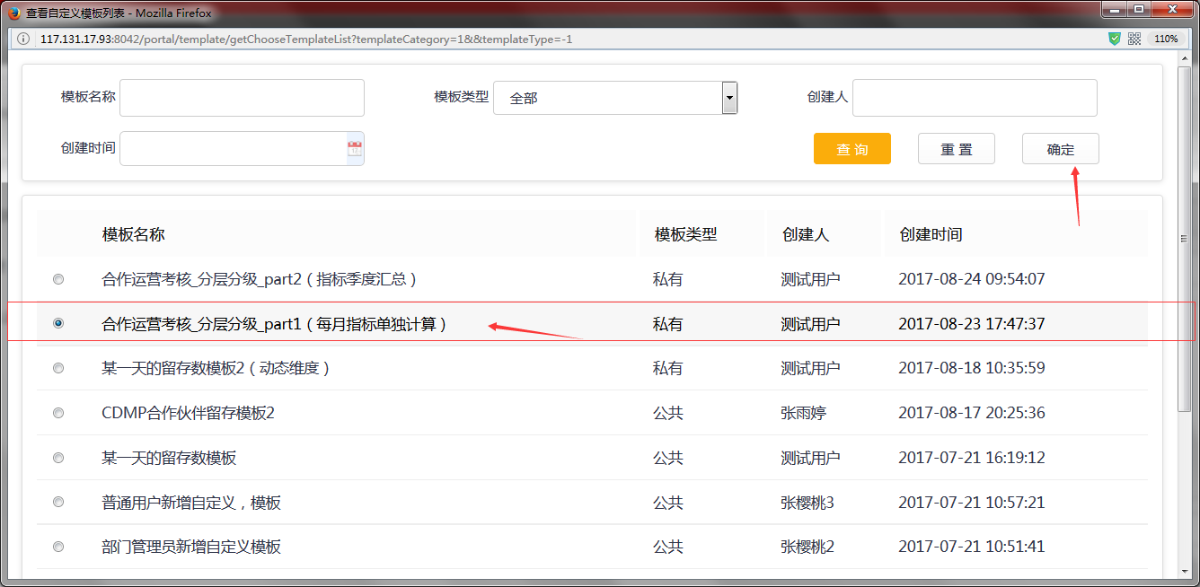

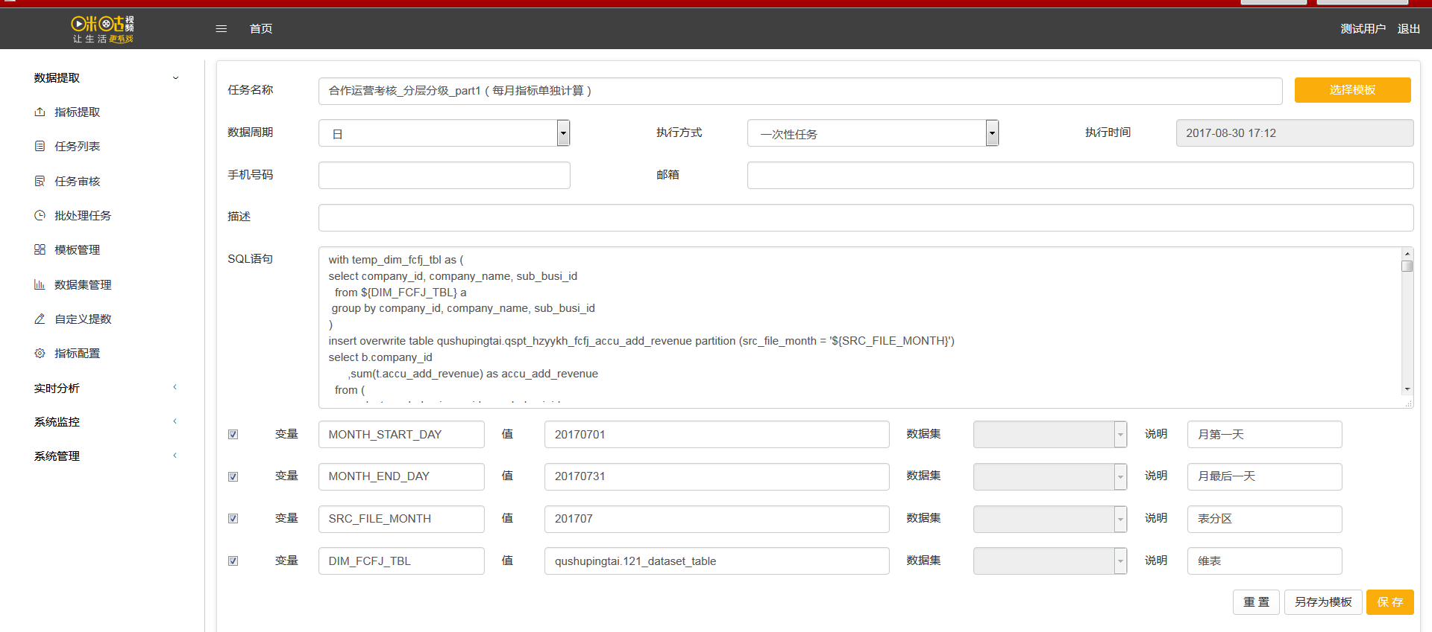

（2）修改参数。你要跑哪个月的数据，就修改对应的参数，然后点击“保存”即可。

注：此处维表的名称就是第1步你所创建的维表

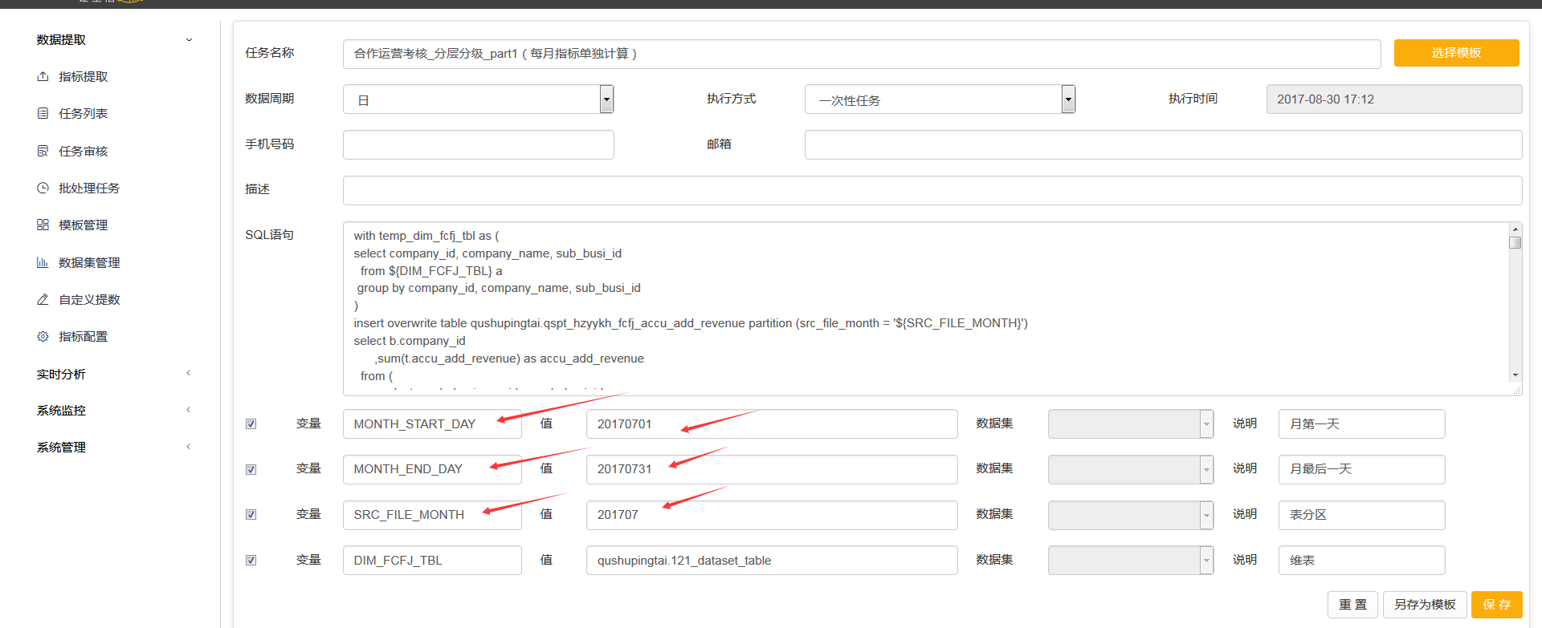

保存后弹出的界面

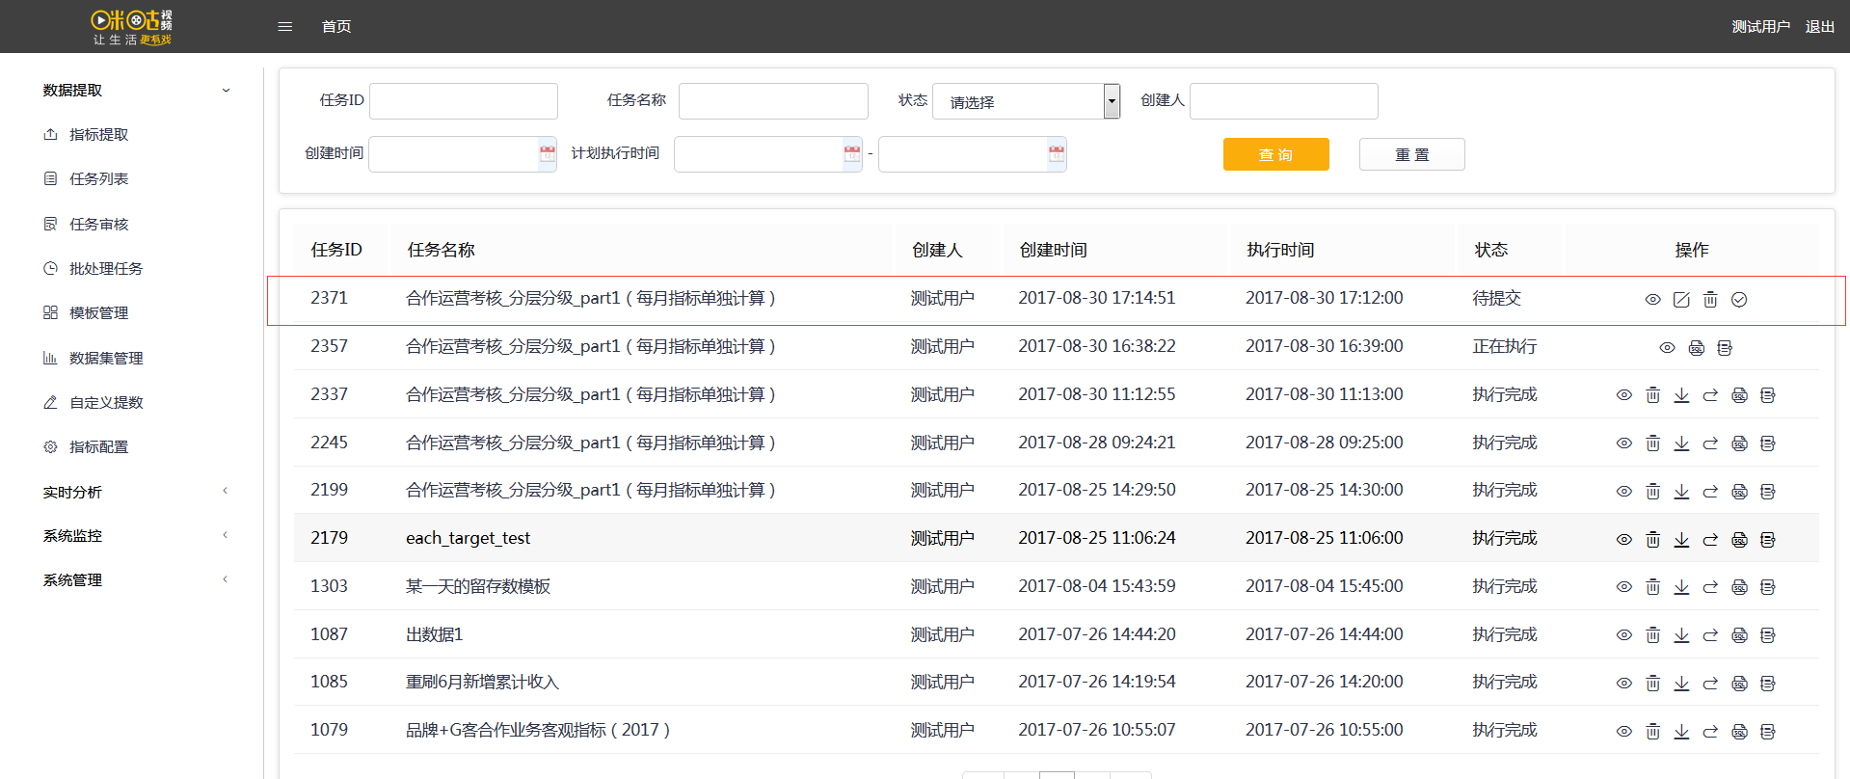

（3）提交任务

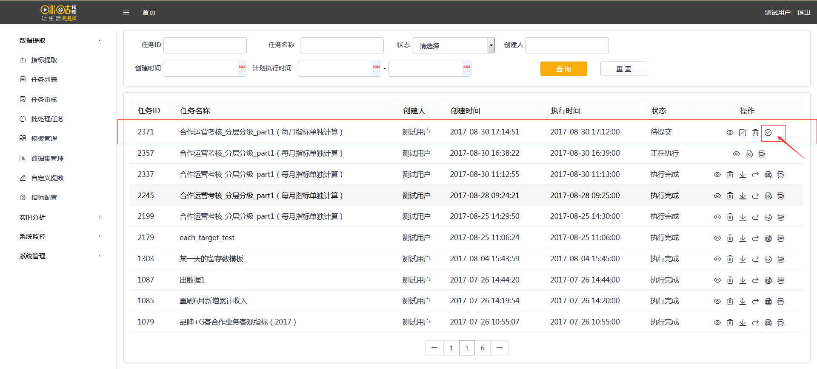

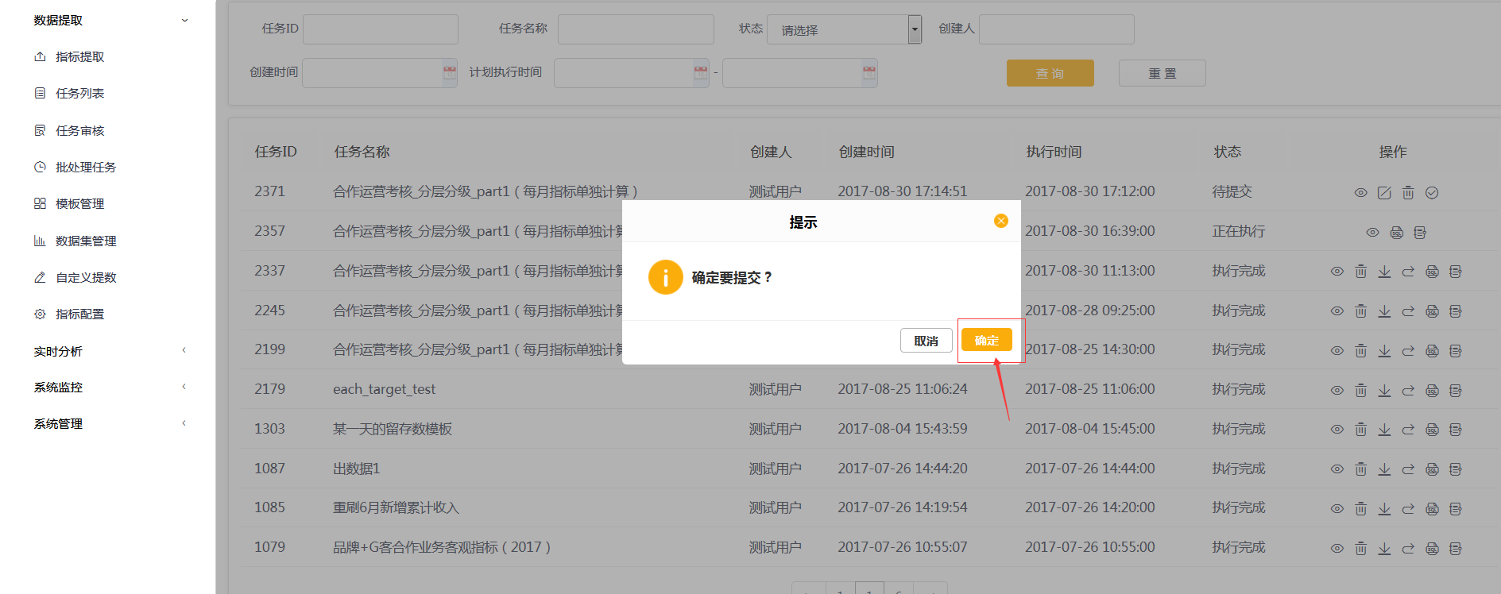

（4）任务审核

注意任务提交后，它的状态是待审核，所以需要你去“任务审核”栏进行审核

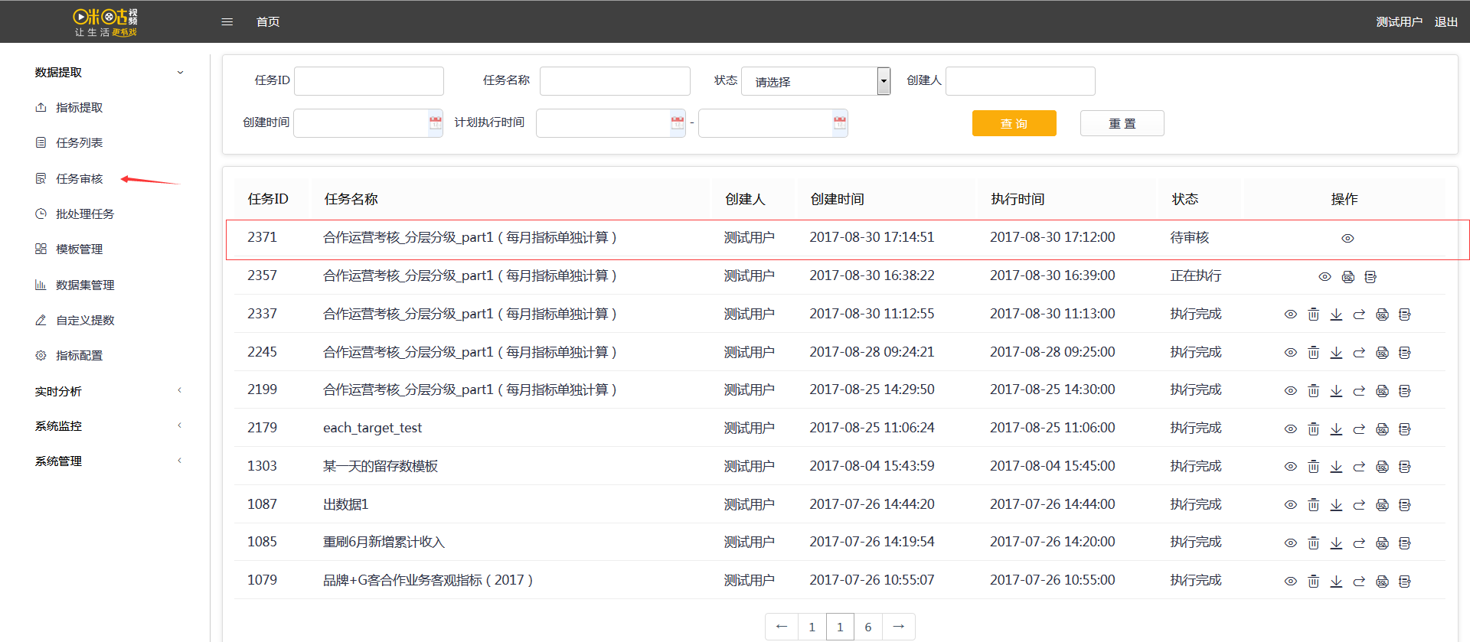

点击“任务审核”栏，通过审核，即可

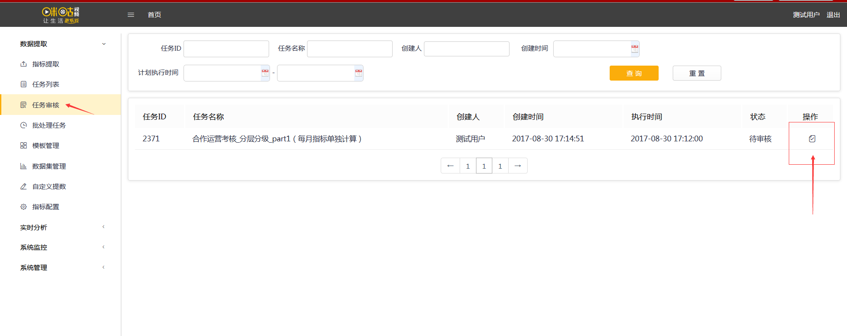

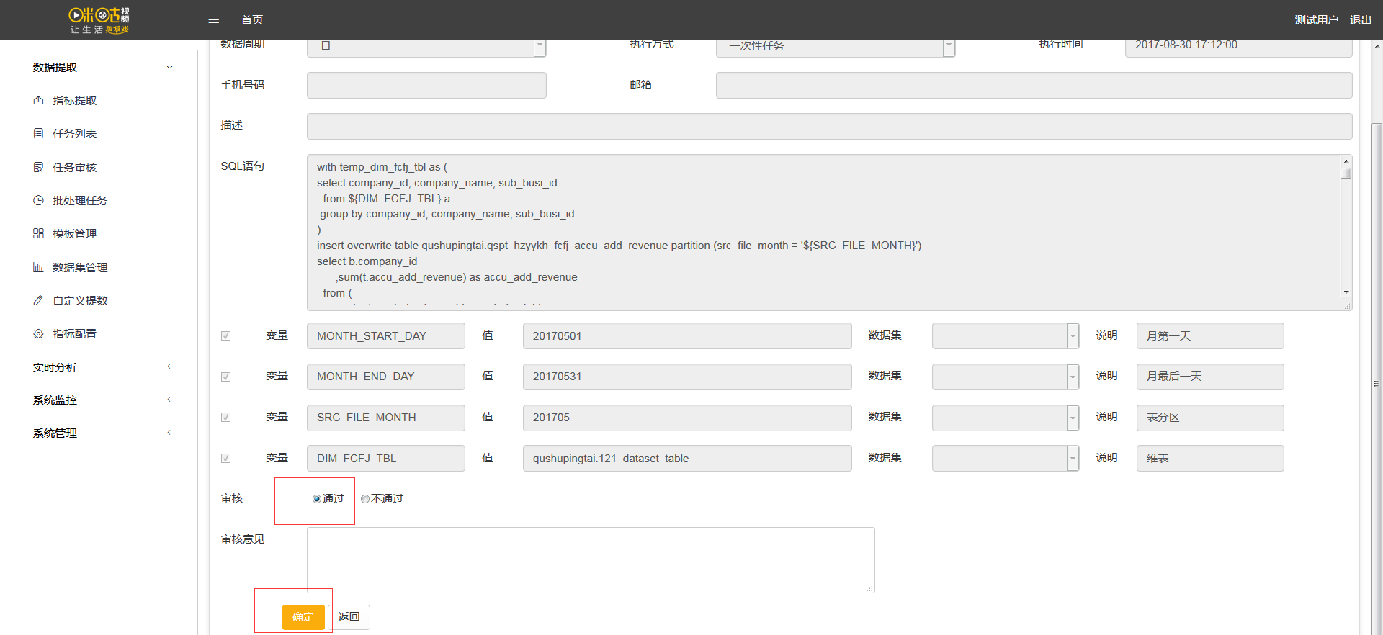

此时点击“任务列表”栏，即可看到该任务处于待执行状态，等待其执行完成即可。

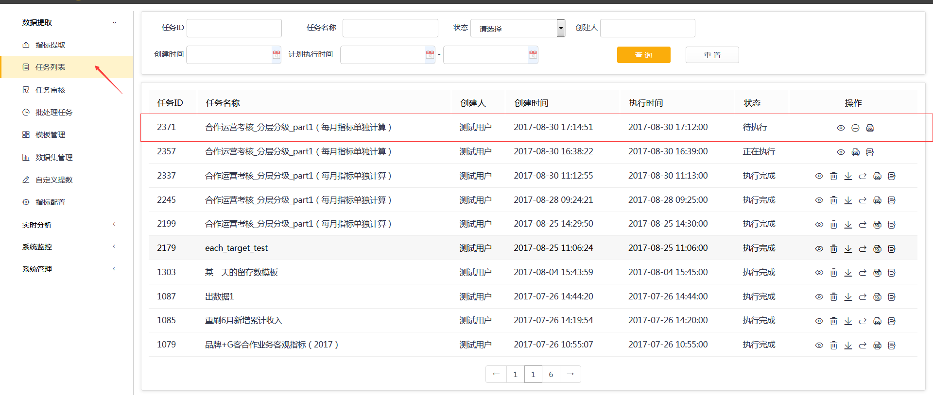

待其执行完成，可点击“下载”图标进行数据下载

